**Декартово произведение:**

**Код:**

[SELECT](https://quasar.beget.com/phpMyAdmin/url.php?url=https://dev.mysql.com/doc/refman/5.5/en/select.html) * FROM `Dannie`, `Sotrudniki`

**Результат запроса:**

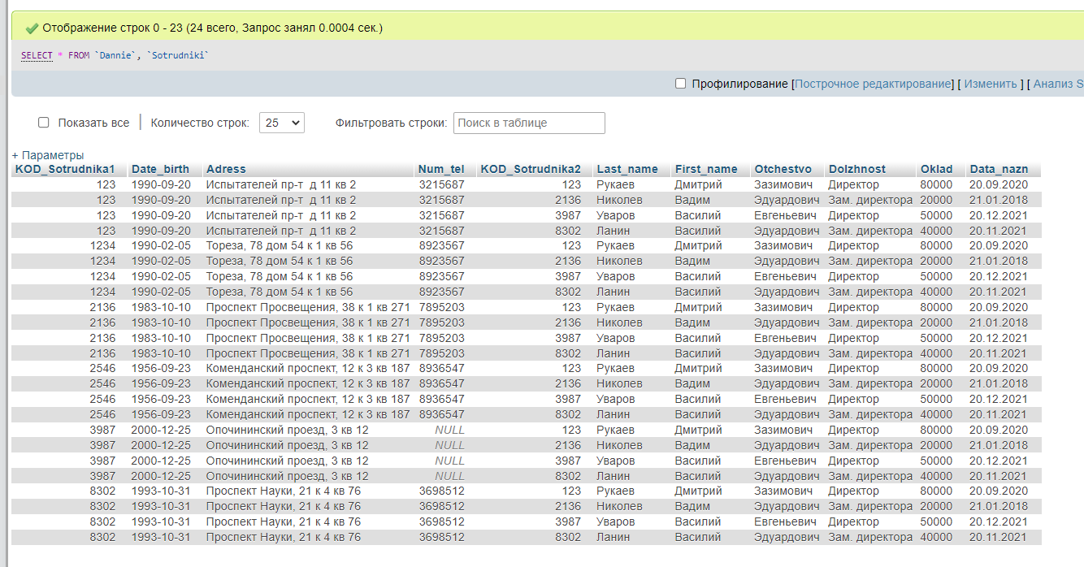

**Рис.4. Декартово произведение.**

**Объединение:**

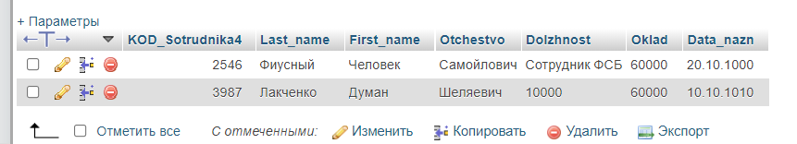

**Рис.5. Таблица Сотрудники 2.**

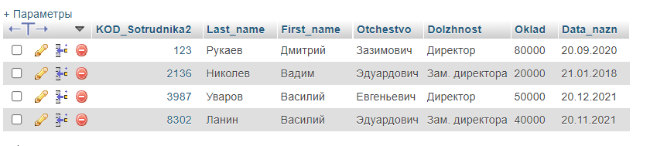

**Рис.6. Таблица Сотрудники.**

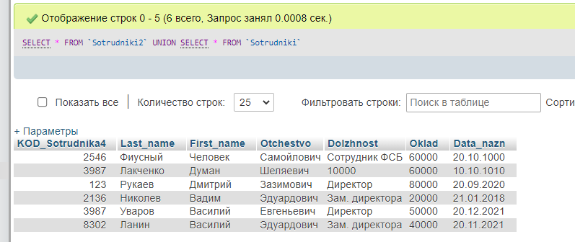

**Рис.7. Таблица объединения**

**Пересечение**

**Код:**

[SELECT](https://quasar.beget.com/phpMyAdmin/url.php?url=https://dev.mysql.com/doc/refman/5.5/en/select.html) KOD_Sotrudnika2, First_name,Last_name,Otchestvo FROM `Sotrudniki` WHERE EXISTS([SELECT](https://quasar.beget.com/phpMyAdmin/url.php?url=https://dev.mysql.com/doc/refman/5.5/en/select.html) KOD_Sotrudnika4,First_name,Last_name,Otchestvo FROM `Sotrudniki2` WHERE `Sotrudniki`.`KOD_Sotrudnika2` = `Sotrudniki2`.`KOD_Sotrudnika4` [AND](https://quasar.beget.com/phpMyAdmin/url.php?url=https://dev.mysql.com/doc/refman/5.5/en/logical-operators.html#operator_and) `Sotrudniki`.`First_name` = `Sotrudniki2`.`First_name` [AND](https://quasar.beget.com/phpMyAdmin/url.php?url=https://dev.mysql.com/doc/refman/5.5/en/logical-operators.html#operator_and) `Sotrudniki`.`Last_name` = `Sotrudniki2`.`Last_name` [AND](https://quasar.beget.com/phpMyAdmin/url.php?url=https://dev.mysql.com/doc/refman/5.5/en/logical-operators.html#operator_and) `Sotrudniki`.`Otchestvo` = `Sotrudnik2`.`Otchestvo`)

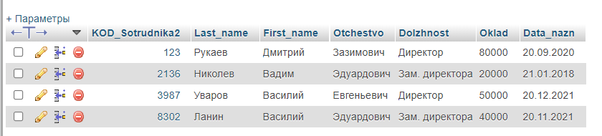

Рис. 8. **Таблица Сотрудники.**

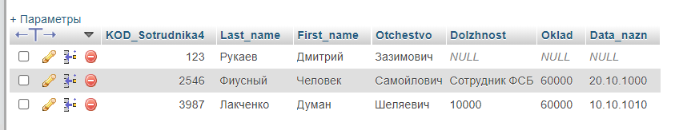

Рис. 9. **Таблица Сотрудники2.**

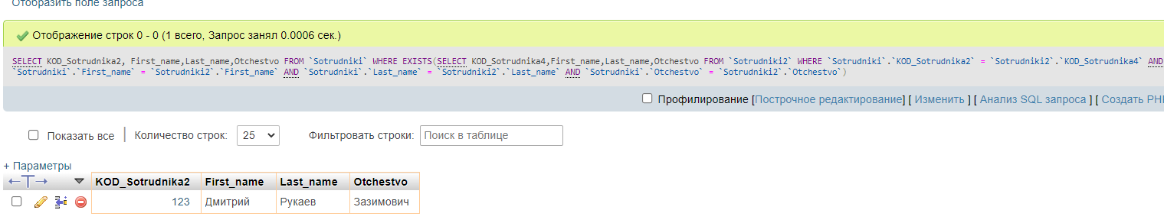

Рис.10. Таблица Объединение

**Вычитание:**

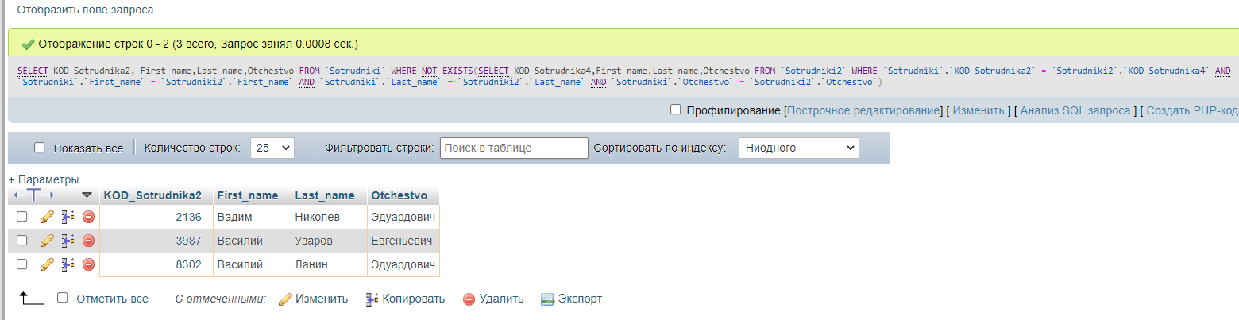

Рис.11. Таблица Вычитание